第17课 中国工农红军长征
课前自主预习
知识点1 战略转移与遵义会议
1.长征开始
(1)背景:红军和根据地的发展,使国民党统治集团大为震惊。从1930年底开始,国民党反动派对 中央革命根据地 连续进行了四次大规模的军事“围剿”,结果都被红军粉碎。
(2)长征原因
①根本原因:中共临时中央负责人博古和军事顾问李德等人在军事指挥上“ 左 ”的错误。
②直接原因:1933年秋,蒋介石调集50万军队,对中央革命根据地发动第 五 次“围剿”。红军英勇奋战一年,付出了重大牺牲,也没能打破敌人的“围剿”,反而陷入极其危险的境地。
(3)开始:1934年10月,中共中央和 中央红军 被迫放弃中央革命根据地,进行战略转移。
2.遵义会议
(1)背景:1934年10月,中共中央率领中央红军开始长征。红军冲破了敌人的四道封锁线,渡过湘江,但人员损失惨重。博古等人执意要去湘西与红二、红六军团会合,但敌人已在去湘西的路上布下了重兵。在这危急时刻,毛泽东果断建议红军改向敌人力量薄弱的贵州前进。于是,红军强渡乌江,攻克贵州北部重镇 遵义 。
(2)召开: 1935 年1月,中共中央在遵义召开政治局扩大会议。
(3)主要内容:集中全力纠正博古等人在军事上和组织上“左”的错误,肯定了毛泽东的正确 军事 主张,选举毛泽东为中央政治局常委,取消了博古、李德的军事最高指挥权。
(4)意义:遵义会议开始确立以 毛泽东 为代表的马克思主义的正确路线在中共中央的领导地位,在极其危急的时刻,挽救了党,挽救了红军,挽救了革命,成为中国共产党历史上一个生死攸关的转折点。这次会议是中国共产党从幼年走向 成熟 的标志。
知识点2 过雪山草地
3.背景: 遵义会议 后,红军经过整编,提高了战斗力。
4.军事行动
(1)毛泽东指挥红军,声东击西,四渡 赤水 ,佯攻贵阳,打乱了敌人的追剿计划。
(2)红军挥师北进,渡过 金沙江 ,跳出了敌人的重重包围。
(3)红军强渡大渡河,飞夺 泸定桥 ,翻过了大雪山,走过了茫茫草地,突破敌人重兵把守的天险 腊子口 ,进入甘肃。
知识点3 红军胜利会师陕甘
5.吴起镇会师:1935年10月,中共中央带领中央红军终于到达陕甘革命根据地的吴起镇,与 陕北红军 胜利会师。
6.三大主力会师
(1)会师:1936年10月, 红二方面军 和红四方面军到达甘肃会宁地区,与前来接应的红一方面军胜利会师。
(2)意义:红军三大主力会师,宣告 长征 胜利结束。
7.长征意义:红军长征的胜利,粉碎了国民党反动派消灭红军的企图,保存了党和红军的基干力量,使 中国革命 转危为安。红军长征播下了革命种子,铸就了长征精神,打开了中国革命的新局面。
课堂基础达标

知识点1 战略转移与遵义会议
1.1934年10月,从江西瑞金踏上战略转移征途的部队是 (C)
A.红二方面军 B.叶挺独立团
C.中央红军 D.红四方面军
2.某会议会址的导游向一群游客做如下解说:“1935年1月,毛泽东在会议上批评当时中央领导在军事问题上犯了‘左’的错误……毛泽东的发言受到与会大多数同志的热烈拥护。”这群游客游览的会址应位于 (A)
A.遵义 B.延安 C.汉口 D.南昌
知识点2 过雪山草地
3.红军长征途中,跳出敌人包围圈是在 (B)
A.占领遵义后 B.渡过金沙江后
C.四渡赤水后 D.翻越大雪山后
4.法国巴黎出版的《救国时报》曾连载了长篇通讯《雪山草地行军记》。这篇通讯报道的历史事件是(D)
A.国民党军“围剿”根据地
B.秋收起义进攻长沙
C.朱毛会师于井冈山
D.红军两万五千里长征
知识点3 红军胜利会师陕甘
5.陕北民歌《山丹丹花开红艳艳》中唱到:“一道道的那个山来呦,一道道水,咱们中央红军到陕北……”这里的“陕北”具体是指 (B)
A.腊子口 B.吴起镇 C.会宁 D.遵义
6.阅读下列材料,回答问题。
材料一 某学校举办纪念红军长征胜利图片展,搜集到了下面四幅图片。
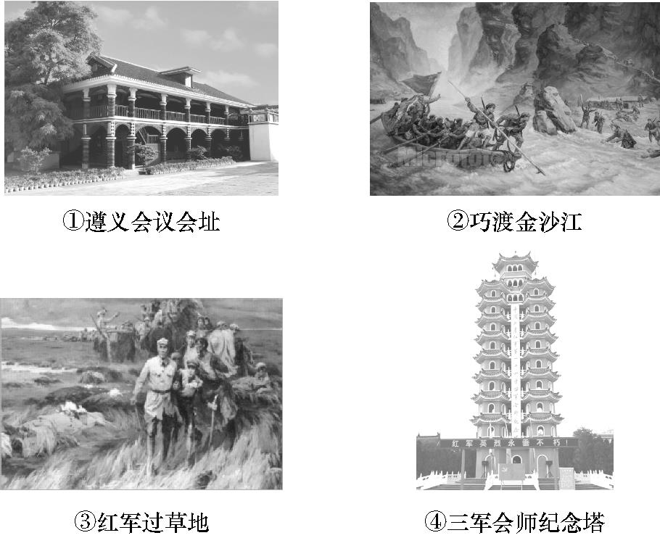
材料二 前进道路上,我们要大力弘扬伟大长征精神……在实现“两个一百年”奋斗目标、实现中华民族伟大复兴中国梦新的长征路上续写新的篇章、创造新的辉煌!
——摘编自习近平《在纪念红军长征胜利
80周年大会上的讲话》
(1)材料一图片反映的史实,按发生的时间先后顺序排列,正确的是 (D)
A.③④①② B.②③④①
C.④①②③ D.①②③④
(2)图④中“三军会师”于何地?“三军”指的是哪三支队伍?
地点:甘肃会宁地区。军队:红一、红二、红四方面军。

课后巩固提升
1.1934年,中央红军离开瑞金进行战略转移的直接原因是 (C)
A.北伐战争节节胜利,声势震动全国
B.避敌主力,打其虚弱,集中兵力歼敌
C.第五次反“围剿”失利,处境危险
D.把革命火种撒到西部,扩大根据地
2.1934年的湘江战役是中央红军突围以来最壮烈的一仗。中央红军与优势之敌苦战,终于撕开了敌人重兵设防的封锁线,但付出了巨大的代价。渡过湘江后,中央红军和军委两纵队,已由出发时的8.6万人锐减到3万人。请指出中央红军突破湘江后前行的方向是 (D)
A.井冈山方向
B.湘西方向
C.瑞金方向
D.贵州遵义方向
3.如果有一位经历过长征的老红军向同学们讲述长征时那一幕幕艰难困苦的场面。那么,下列地点中不可能出现在他的讲述中的是 (B)
A.金沙江 B.松花江
C.乌江 D.赤水河
4.“远征红军智勇全,遵义选帅毛委员。冲破教条与分裂,拨开迷雾见青天。”此诗中“遵义选帅毛委员”指的是 (D)
A.选举毛泽东为工农红军第四军党代表
B.选举毛泽东作为中共临时中央负责人
C.肯定了毛泽东进攻贵州的正确主张
D.确立了以毛泽东为代表的马克思主义的正确路线在中共中央的领导地位
5.美国作家哈里森说:“(长征)不是战役,也不是胜利,它是一曲人类求生的凯歌……是一次生死攸关、征途漫漫的撤退……长征终于为毛泽东和共产党人赢得了中国。在本世纪没有哪一个事件如此地触发世界的想象。”材料表明长征 (A)
A.翻开中国革命的新篇章
B.传播了民主革命的精神
C.改变了中国革命的性质
D.对世界局势产生了影响
【解析】长征胜利保存了党和红军的基干力量,使中国革命转危为安,打开了中国革命的新局面,A项符合题意。
6.组合列举:依据提示,将下列内容填写完整。
(1)在红军第五次反“围剿”中掌握红军指挥权的军事顾问是 李德 。
(2)中国共产党从幼年走向成熟的标志是召开 遵义会议 。
(3)红军长征中打乱了敌人的追剿计划的军事行动是 四渡赤水 。
7.阅读下列材料,回答问题。
材料一 美国著名女记者史沫特莱在《伟大的道路》一书中说“长征是革命战争史上伟大的史诗,而且不仅于此”,她满怀信心的预言:“长征已经完成,红军正在继续创造历史。”
材料二 韩国媒体对中国电视剧《长征》的评论:“长征是中国共产党创造的奇迹,不理解长征精神,就不能理解中国,就无法同中国进行充分的交流。”
(1)红军二万五千里长征胜利结束的标志是什么?为什么说“长征已经完成,红军正在继续创造历史?”
标志:红军三大主力在甘肃会宁地区会师。原因:长征的胜利,保存了中国共产党和红军的基本力量,使中国革命转危为安,为开创中国革命新局面奠定了基础。(言之有理即可)

(2)“金沙水拍云崖暖,大渡桥横铁索寒。”诗句反映了红军长征中哪两个事件?
红军渡过金沙江,强渡大渡河。

(3)结合材料及所学知识,简述什么是长征精神。
不怕牺牲、前仆后继的献身精神;勇往直前、英勇奋斗的大无畏精神;众志成城,团结互助的协作精神;坚定理想、充满信心的革命乐观主义精神;百折不挠、排除万难的革命英雄主义精神等。

